高雄市立右昌國民中學九十三學年度第二學期第二次段考生物科試卷
一生物1
年 班 座號： 姓名：
- 選擇題：共50題，每題2分，共100分。
( )1. 人的相貌膚色、豌豆莖的高矮或種子的顏色等，這些生物的特徵都稱之為？(A)染色體 (B)長相 (C)基因 (D)性狀
( )2. 染色體內控制遺傳的物質簡稱為DNA，關於它的敘述何者錯誤？(A)它的改變也是演化的原動力 (B) 每種生物有一樣多的遺傳物質(C)可用來鑑定親緣關係 (D) 中文稱為去氧核醣核酸。
( )3. 關於基因的敘述，下列敘述何者正確？(A)基因組成了染色體 (B)通常是單一基因控制一個性狀 (C)成對的基因位於同源染色體的相對位置 (D)越高等的生物染色體越多基因也越多。
( )4. 關於遺傳學之父的敘述，何者正確？（A）根據實驗結果歸納出遺傳法則（B）所使用的材料就是綠豆（C）提出生物個體之間有差異存在（D）確定了基因就是控制生物特徵的關鍵。
( )5. 有關下列敘述，哪一項不符合遺傳法則？ (A) 隱性基因是不表現的(B)基因各自獨立 (C)形成配子時成對基因會分離 (D) 基因是成對的。
( )6. 使用棋盤方格法可以幫助我們得知什麼資訊？（A）生出男孩女孩的機率（B）耳垂緊貼的程度（C）推測生物的生存時代（D）找出基因位在第幾條染色體上。
( )7. 血型A型的大雄和B型的宜靜結婚之後，生下一個血型O型的女兒。他們下一胎想生一個A型的男孩機率是多少？(A)1/2 (B)1/4 (C)1/6 (D)1/8。
( )8. 關於ABO血型的敘述，何者正確？ (A)由三個基因控制，一個顯性兩個隱性 (B)基因是位在X染色體上 (C)AB型的父親在正常情形下不會生出O型小孩 (D)驗血型的時候主要驗白血球，不用紅血球。
( )9. 科學家馬克貝斯讓一隻紅眼果蠅（RR）和一隻白眼果蠅（rr）交配，關於果蠅第二子代的敘述，何者正確？(A)都是紅眼果蠅 (B) 紅眼果蠅基因型有兩種(C)只會表現顯性的基因 (D) 公的和母的比例是三比一。
( )10.關於男性細胞中染色體的敘述，何者錯誤？ (A)跟性別決定有關稱為性染色體 (B)精子的染色體有兩種形式 (C)神經細胞中體染色體的數目有22條 (D)X染色體是來自母親。
( )11.白化症是由一對隱性基因(cc）所引起。甲、乙、丙三個太太在聊天，都說他們可能生下白子的小孩。甲說：我膚色正常、先生是白子；乙說：我們夫妻膚色都正常；丙說：我是白子，先生膚色正常。誰的推論是有可能的？ (A)甲、乙、丙的說法皆可能 (B)甲、丙說的正確，乙的說法則不可能 (C)甲說的正確，乙、丙的說法不可能 (D)甲、乙、丙的說法皆不可能。
( )12.下列那個遺傳疾病是因為染色體數目異常所造成的？ (A)血友病 (B)唐氏症 (C)紅綠色盲 (D)白化症。
( )13.關於突變的敘述，何者正確？ (A)發生在體細胞就會遺傳給子代 (B)自然突變的機率高 (C)人為誘變分物理因子和化學因素 (D)大部分都是有益的。
( )14.居住在右昌地區的明宏結婚之後，如果想要瞭解生下的小孩罹患遺傳性疾病的機率，他應該到哪裡尋求幫忙？ (A)中泰教會 (B)三山國王廟 (C)高雄醫學院 ( D )楊家古厝。
( )15.已知豌豆種子的顏色由一對基因所控制，黃色為顯性(Y)，綠色為隱性(y)。現將兩株產生黃色種子的豌豆進行交配，如果所得的子代中，種子顏色為黃色的有290株，綠色的有98株。根據此結果，下列敘述何者正確？ (A) 子代黃色豌豆的基因型是 YY (B) 子代綠色豌豆的基因型是 Yy (C) 子代的黃色豌豆再互相交配，所得應均為黃色 (D) 子代的綠色豌豆再互相交配，所得應均為綠色。
( )16.表（一）為果蠅交配情形，若紅眼基因以R表示，白眼基因以r表示，下列敘述何者正確？ (A) 甲的基因為RR (B)乙為紅眼果蠅 (C)丁為白眼果蠅 (D)戊的基因為Rr。。
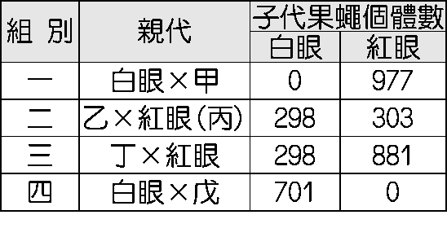表（一） 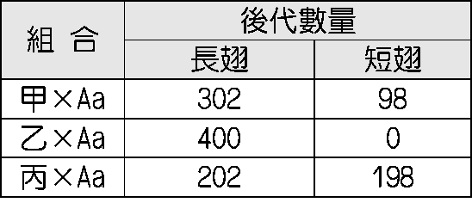表（二）
( )17.表（二）是紹宇挑選甲、乙、丙三隻果蠅，分別與長翅果蠅(Aa)交配，所生子代的統計表。關於甲乙丙三隻果蠅的基因型何者正確？ (A)甲→AA、乙→Aa、丙→aa (B) 甲→Aa、乙→aa、丙→AA (C) 甲→aa、乙→Aa、丙→AA (D) 甲→Aa、乙→AA、丙→aa。
【請翻到背面繼續作答】

( )18.下列何者可能是生物體發生遺傳變異的原因？甲.精子和卵結合；乙.斷裂生殖；丙.營養器官繁殖；丁.基因突變。 (A)甲乙 (B) 甲丁 (C)丙丁 (D) 乙丙。
一生物2
( )19.過去胰島素量少而昂貴，現在卻便宜許多，最主要的原因為何？ (A)將產生胰島素細胞的細胞核放入細菌中 (B)使用胰島素來培養細菌 (C)將細菌照射X光使之產生胰島素 (D)將控制胰島素製造的基因放入細菌中，由細菌大量製造胰島素。
( )20.有關基因改造生物的敘述，何者是正確的？ (A)基因改造的生物完全沒有害處 (B)雖然生物科技日新月異，但複製人仍是不可能的任務 (C)利用基因改造，能夠使得乳牛產乳量提高 (D)基因改造的植物沒有繁殖能力。
( )21.二次世界大戰後，廣島被投下原子彈，直到現在當地居民還在擔心的事應該是下列何者？ (A)植物無法生長 (B) 遺傳疾病的發生(C)沒有得到應有的賠償 (D) 沒人敢到廣島去參觀。
( )22.關於色盲的敘述，何者正確？ （A）紅綠色盲的比例較少（B）全色盲就是瞎子（C）藍黃色盲只能看清楚藍黃兩色（D）色盲媽媽和正常爸爸生下的男孩一定是色盲。
( )23.複製生物的一大進步就是桃莉羊的誕生，關於他的敘述何者錯誤？ (A)從一隻白面母羊取出乳腺細胞細胞核 （B）從黑面母羊取出卵細胞去除細胞核（C）將胚胎殖入另一隻黑面母羊的子宮發育（D）桃麗是一隻公羊。
( )24.父親的性染色體為XY，母親的性染色體為XX，下列敘述何者正確？ (A) 男孩的Y染色體來自父親，X染色體來自母親 (B)在皮膚細胞中不會有該種染色體 (C)精子的形式只有一種 (D) 子女的性別由母親決定。
( )25.兩隻黑色天竺鼠（Bb）互相交配，若黑色(B)為顯性，棕色(b)是隱性，生下了200隻子代，在子代中的毛色數量應為何？ (A)黑色200隻 (B)黑色150隻、棕色50隻 (C)黑色100隻、棕色100隻 (D)棕色200隻。
( )26.在地球長久歷史中，生物的體型和構造隨著環境的變化而改變，稱之為？ (A)遺傳 (B)演化 (C)突變 (D)變態。
( )27.關於鯨魚的敘述，下列敘述何者正確？ (A)早期鯨魚就在水中生活，並未登陸 (B)鯨魚是變溫動物 (C)體型成流線型是為了適應環境 (D)前肢變成槳狀，後肢變成尾巴。
( )28.修鋒用拉馬克的觀點來解釋長頸鹿脖子很長的原因，哪一點有錯？（A）長頸鹿的脖子本來有長有短（B）為了要吃到樹上的葉子不斷拉長脖子（C）所以短脖子的變成長脖子了（D）證明生物個體的性狀是會改變的。
( )29.英國的博物學家達爾文在西元1831年進行環球航行，有關這趟旅程何者錯誤？ （A）搭乘軍艦「小獵犬號」（B）進行物種、地質、人文觀察（C）在北回歸線附近發現了加拉巴哥群島（D）島上有鬣蜥、象龜和鷽鳥等生物。
( )30.天擇說的內容包含了幾個重點（甲）生存競爭 （乙）個體差異 （丙）適者生存（丁）過度繁殖，請依正確順序排出 (A) 乙丙丁甲 (B) 丁甲丙乙 (C) 乙丁甲丙 (D) 甲丁乙丙。
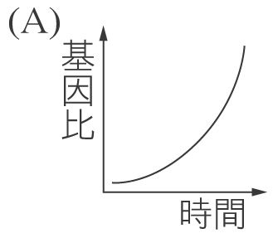
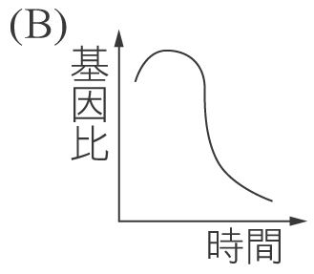
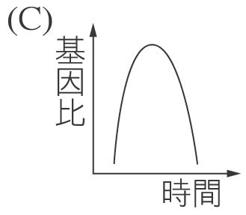
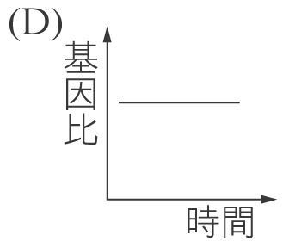
( )31.銘安在後勁溪找到一棵樹，樹幹是深黑褐色的，樹上住著一種同種卻有兩種體色的蛾：黑色蛾與白色蛾。已知黑色體色的基因對白色為顯性遺傳；又有一種鳥喜歡捕食此種蛾。銘安經過三年的連續採樣及統計，發現白蛾的數目遞減中。請問黑色基因與白色基因比，隨著時間變化的曲線圖，哪一個正確？
( )32.請排列脊椎動物甲、魚類；乙、鳥類；丙、兩生類；丁、爬蟲類；戊、哺乳類；的演化順序為何？ (A)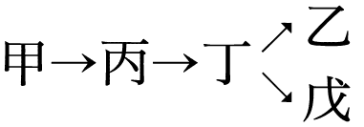 (B)甲→丙→丁→乙→戊 (C)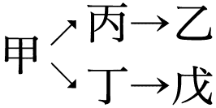 (D)甲→丙→丁→戊→乙。
( )33.亞紋在柴山上遊玩時，發現數量可觀的貝殼化石，經老師確定為三百萬年前的化石後，亞紋做了以下判斷，請問哪一敘述是錯誤的？ (A)柴山以前可能在海底 (B) 過去的貝類生物是生活在陸地上 (C)柴山的地層年代非常久遠 (D) 柴山可能經歷過地殼變動。
( )34.練金術師艾力克為了要找到新的練金素材，他特別到了西伯利亞去探採，沒想到被他發現了長毛象的化石。關於這個化石的敘述，下列何者正確？ (A)他是出現在中生代的生物 (B)艾力克還可以在同一岩層找到恐龍化石 (C)因為長毛象往南部遷移脫去毛髮，變成了亞洲象 (D)可能還完整保留了肌肉的部分。
( )35.金員外家的甘藍菜園受到毛毛蟲的危害十分嚴重，於是金員外便用農藥來殺蟲，但是往往連續施用一段時間後，就會發覺藥效變差了。根據達爾文的演化論，何者是最可能的原因？ (A)化學物質刺激，使毛毛蟲突變出抗藥性 (B)農藥造成選擇作用，使具抗藥性的毛毛蟲在族群中比例增大 (C)毛毛蟲吃了噴藥的菜所以對農藥產生抗體 (D)毒性減弱毛毛蟲不受影響。
【請加油，最後十五題！】
( )36.約在4億年前，部分生物開始離開海洋到陸地生活。關於最早成功適應陸地生活的生物，下列敘述何者正確？ (A)應是動物，因為動物具有移動的能力 (B)應是植物，因為植物能自行製造養分 (C)應是動物，因為動物才有鱗片、皮膚等防止水分散失的構造 (D)應是植物，因為當時海洋裡植物數量過多。
一生物3
( )37.關於指標化石的敘述，何者錯誤？ (A)特徵明顯 (B)數量多 (C)中生代的菊石就是 (D) 廣泛分佈在各時代的岩層中。
( )38.漩渦鳴人在甲、乙、丙三個不同地層中挖掘到許多化石：甲.恐龍蛋和龜甲；乙.三葉蟲、烏賊和珊瑚；丙.劍齒虎、長毛象牙。將這些地層年代由近到遠排列應為下列何者？ (A)甲乙丙 (B)丙乙甲 (C)乙甲丙 (D)丙甲乙。
( )39.翡翠樹蛙是臺灣特有的兩生類，綠色的體色和棲地顏色非常相似，稱為保護色。請問形成保護色的演化機制是什麼呢？ (A)性狀有差異，經天擇的結果 (B)性狀有差異，經人擇的結果 (C)天擇後，經性狀改變的結果 (D)人擇後，經性狀改變的結果。
( )40.根據馬的化石系列，我們可得知一些資訊，而下列哪一項資訊是錯誤的？ (A)前後肢的趾由四趾變單趾 (B)體型由小變大 (C)生活環境由叢林到草原 (D)食性由肉食到草食。
( )41.「在目前地球上發現最古老的生物化石是三十多億年前的藍綠菌」，依此敘述，下列的推斷何者正確？ (A)藍綠菌是攝食有機物為生的生物 (B)藍綠菌是最原始的生命 (C)地球可能有比藍綠菌更原始的生物化石，只是還未被發現 (D)從30多億年前開始便是古生代的開端。
( )42.下列哪一項敘述最能支持最初的生命起源於海洋的理論？ (A)人類所發現最早期生物化石，均為海洋原始的無脊椎動物 (B)現代動物細胞內，均含有70%以上的水 (C)現代的動、植物，均住在水中、水邊或靠近水源的陸地 (D)高度演化的生物，均棲息在海洋中。
( )43.「侏儸紀公園」電影中，蚊子被松樹樹脂包裹，最後埋入土裡經溫度、壓力作用最後形成化石，這樣的化石我們稱之為？ (A)瑪瑙 (B)骨骼化石 (C)琥珀 (D)植物化石。
( )44.活化石是指遠古時代便出現，且目前仍存活於地球的物種。下列何者不是活化石？ (A)夫妻魚 (B)鸚鵡螺 (C)鱗木 (D)銀杏。
( )45.霍爾昨天努力唸書，晚上的時候還做了個惡夢，發現他回到中生代被恐龍追著跑。下列哪一項的敘述不應該出現在中生代？ (A)高大的裸子植物 (B) 森林中鳥語花香(C) 腕龍在吃蕨類植物 (D)體型小如鼠的哺乳類。
( )46.目前已被發現的生物化石中，較少發現超過6億年以上的，其主要的原因可能是什麼？ (A)6億年前還沒有生物 (B)6億年前的生物會被分解殘骸，不易遺留下來 (C) 6億年前的生物生活在海底，因此無法形成化石 (D) 6億年前的生物身體缺乏堅硬部分，很難形成化石。
( )47.在天擇說中，何者決定了演化的方向？ (A)個體差異 (B)生存競爭 (C)自然環境 (D)人類。
( )48.用功的怡樺可以利用透過對化石的觀察，了解下列哪些議題？甲.古生物當時所生活的環境；乙.各個時代古生物所出現的種類；丙.古生物生存的確切年分；丁.古生物所在岩層的先後次序；戊.古生物生存的相對年代。 (A) 甲乙丁戊 (B)乙丙丁戊 (C)乙丁戊 (D) 甲乙丙丁。
( )49.「鳥類可能由爬蟲類演化而來」，下列哪一個敘述最能支持這項推論？ (A)找到會飛的爬蟲類 (B)找到同時具有爬蟲類和鳥類特徵的生物化石 (C)在同一地層中發現爬蟲類和鳥類的化石 (D)爬蟲類和鳥類具有相同的生殖方式。
( )50.試以達爾文的演化觀點及孟德爾的遺傳法則，推論下列何者不利於生物的演化？ (A)動物藉有性生殖產生後代 (B) 低等生物行斷裂生殖產生新個體 (C)鳥類族群個體間性狀各有差異 (D) 大自然有各種不同的環境變化。
恭喜你已經答完所有題目，有時間的話再檢查一下吧！

「完成工作的方法，是珍惜每一分鐘」
「我終身主要的樂趣和唯一的職志，就在科學的研究工作」
～～ 查理斯‧達爾文
資要來源：http://www.bud.org.tw/museum/s_star10.htm

